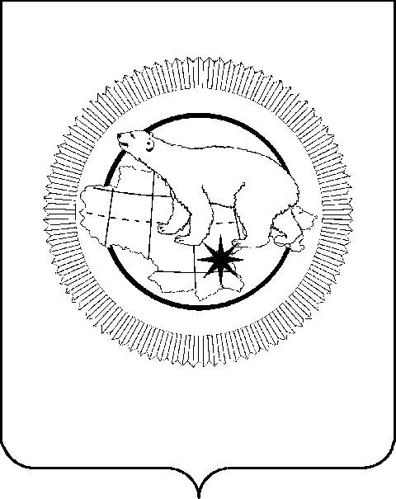

ПРАВИТЕЛЬСТВО ЧУКОТСКОГО АВТОНОМНОГО ОКРУГА

П О С Т А Н О В Л Е Н И Е

от | 6 февраля 2024 года | № | 37 | г. Анадырь

О внесении изменений в Постановление Правительства Чукотского автономно округа от 11 января 2018 года № 2

В целях уточнения отдельных положений нормативного правового акта Чукотского автономного округа, Правительство Чукотского автономного округа

ПОСТАНОВЛЯЕТ:

1. Внести в Постановление Правительства Чукотского автономного округа от 11 января 2018 года № 2 «Об утверждении Порядка предоставления субсидии на возмещение ресурсоснабжающим организациям недополученных доходов, связанных с предоставлением населению коммунальных услуг (ресурсов) по тарифам, не обеспечивающим возмещение издержек» следующие изменения:
1) в преамбуле слова «от 29 февраля 2016 года № 92 «Об утверждении Государственной программы «Развитие жилищно-коммунального хозяйства и водохозяйственного комплекса Чукотского автономного округа» заменить словами «от 29 декабря 2023 года № 544 «Об утверждении Государственной программы «Развитие жилищно-коммунального хозяйства и водохозяйственного комплекса Чукотского автономного округа»;
2) в пункте 4 слова «промышленной политики Чукотского автономного округа (Бочкарев В.В.)» заменить словами «строительства и жилищно-коммунального хозяйства Чукотского автономного округа (Гридчин В.И.)»;
3) в приложении:
в разделе 1 «Общие положения»:
пункт 1.3 изложить в следующей редакции:
«1.3. Субсидия предоставляется в рамках реализации мероприятия «Возмещение ресурсоснабжающим организациям недополученных доходов, связанных с предоставлением населению коммунальных услуг (ресурсов) по тарифам, не обеспечивающим возмещение издержек» комплекса процессных мероприятий «Оказание поддержки ресурсоснабжающим организациям в
целях бесперебойного обеспечения коммунальными услугами потребителей» Государственной программы «Развитие жилищно-коммунального хозяйства и водохозяйственного комплекса Чукотского автономного округа», утвержденной Постановлением Правительства Чукотского автономного округа от 29 декабря 2023 года № 544 (далее – Государственная программа).»;
в абзаце первом пункта 1.4 слова «промышленной политики» заменить словами «строительства и жилищно-коммунального хозяйства»;
пункт 1.8 изложить в следующей редакции:
«1.8. Сведения о субсидии размещаются на едином портале бюджетной системы Российской Федерации в информационно-телекоммуникационной сети «Интернет» (далее – Единый портал) (в разделе Единого портала) в порядке, установленном Министерством финансов Российской Федерации.»;
в разделе 2 «Порядок проведения отбора»:
подпункт 1 пункта 2.1 изложить в следующей редакции;
«1) сроки проведения отбора (дата и время начала и окончания приема заявок, которая не может быть ранее пятого календарного дня, следующего за днем размещения объявления о проведении отбора);»;
в пункте 2.11:
в абзаце первом слова «пять дней» заменить словами «два дня»;
в абзаце втором слова «двух рабочих дней, следующих» заменить словами «одного рабочего дня, следующего»;
в разделе 3 «Условия и порядок предоставления субсидии»:
в пункте 3.7 слово «, экономики» исключить;
пункт 3.8 изложить в следующей редакции:
«3.8. Результатами предоставления субсидии является объем предоставления населению коммунальных услуг по тарифам для населения от планового объема.
Значение результата предоставления субсидии устанавливаются Департаментом в соглашении для каждого получателя субсидии в размере 100 процентов.»;
в абзаце первом подпункта 2 пункта 3.11 слово «, экономики» исключить;
в пункте 3.12 слово «, экономики» исключить;
пункт 3.16 изложить в следующей редакции:
«3.16. В случае если сумма субсидии за декабрь, рассчитанная исходя из планового объёма, меньше суммы, рассчитанной исходя из фактического объёма предоставления населению коммунальных услуг и (или) поставки электрической энергии приравненным к населению категориям потребителей, недополученные суммы субсидии подлежат перечислению из окружного бюджета в срок до 1 апреля года, следующего за годом финансирования, за счёт бюджетных ассигнований, предусмотренных в окружном бюджете на соответствующий финансовый год.
При этом Получатель субсидии проходит процедуру заключения соглашения на очередной финансовый год в соответствии с пунктами 3.1-3.6 настоящего раздела и для перечисления субсидии в срок до 20 числа месяца, следующего за отчетным, представляет в Департамент:
1) заявление на перечисление субсидии (далее - заявление) по форме согласно приложению 4 к настоящему Порядку;
2) три экземпляра справки о недополученной за предыдущий финансовый год субсидии на возмещение недополученных доходов, связанных с предоставлением населению коммунальных услуг (ресурсов) по тарифам, не обеспечивающим возмещение издержек по форме, согласно приложению 6 к настоящему Порядку.»;
в пункте 3.18 слова «, показателя, необходимого для достижения результата предоставления субсидии, указанных» заменить словом «указанного»;
пункт 4.1 раздела 4 «Требования к отчётности» изложить в следующей редакции:
«4.1. Получатели субсидии в срок до 1 апреля года, следующего за годом предоставления субсидии, представляет в Департамент отчет о достижении значений результата предоставления субсидии по форме определенной типовой формой соглашения, установленной Департаментом финансов и имущественных отношений Чукотского автономного округа.»;
в разделе 5 «Требования об осуществлении контроля (мониторинга) за соблюдением условий и порядка предоставления субсидии и ответственность за их нарушение»:
пункт 5.1 изложить в следующей редакции:
«5.1. Проверка соблюдения получателем субсидии условий и порядка предоставления субсидии, в том числе в части достижения результатов предоставления субсидии проводится Департаментом, а также органами государственного финансового контроля в соответствии со статьями 268.1 и 269.2 Бюджетного кодекса Российской Федерации.
Департамент проводит мониторинг достижения результата предоставления субсидии, исходя из достижения результатов предоставления субсидии, определенных Соглашением, и событий, отражающих факт завершения соответствующего мероприятия по получению результата предоставления субсидии (контрольная точка), в порядке и по формам, установленным Министерством финансов Российской Федерации.»;
пункты 5.3 – 5.4 изложить в следующей редакции:
«5.3. Оценка достижения Получателям субсидии результата предоставления субсидии для каждого Получателя субсидии осуществляется Департаментом по итогам календарного года в срок до 1 апреля года, следующего за годом предоставления субсидии.
5.4. В случае, если Получателем субсидии не достигнут результат предоставления субсидии, Получатель субсидии осуществляет возврат субсидии в окружной бюджет (V возврата) в размере, определяемом по формуле:
V возврата = (1 - R факт / R согл) x S, где:

R факт - достигнутое фактическое значение результата предоставления субсидии;
R согл - значение результата предоставления субсидии, установленное в соглашении;
S - объем предоставленной субсидии Получателю субсидии.
Значение коэффициента от деления "R факт / R согл" округляется до трех знаков после запятой.
Если значение коэффициентов от деления "R факт / R согл" имеет значение больше единицы, то для расчета размера возврата субсидии значение коэффициента принимается равным единице.
Рассчитанный размер возврата субсидии подлежит округлению по математическим правилам до целого рубля.»;
в приложении 1:
в шапке формы Заявки на предоставление субсидии на возмещение Получателям субсидии недополученных доходов, связанных с предоставлением населению коммунальных услуг (ресурсов) по тарифам, не обеспечивающим возмещение издержек слова «промышленной политики» заменить словами «строительства и жилищно-коммунального хозяйства»;
в абзаце первом пункта 2 слова «промышленной политики» заменить словами «строительства и жилищно-коммунального хозяйства»;
в шапке формы Согласия на публикацию (размещение) в информационно-телекоммуникационной сети «Интернет» информации об участнике отбора, о подаваемой им заявке, иной информации, связанной с предоставлением субсидии на возмещение ресурсоснабжающим организациям недополученных доходов, связанных с предоставлением населению коммунальных услуг (ресурсов) по тарифам, не обеспечивающим возмещение издержек приложения 3 слова «промышленной политики» заменить словами «строительства и жилищно-коммунального хозяйства».
2. Контроль за исполнением настоящего постановления возложить на Департамент строительства и жилищно-коммунального хозяйства Чукотского автономного округа (Гридчин В.И.).

Председатель Правительства | В.Г. Кузнецов

